温馨提示：
此题库为Word版，请按住Ctrl,滑动鼠标滚轴，调节合适的观
看比例，关闭Word文档返回原板块。
考点22 等差数列及其前n项和
一、选择题
1.（2011·江西高考文科·Ｔ5）设为等差数列，公差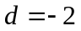,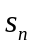为其前n项和，若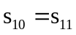，则
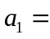（ ）
（A）18 （B）20 (C)22 (D)24
【思路点拨】首先求出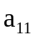，再根据等差数列的通项公式求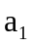.
【精讲精析】选B.
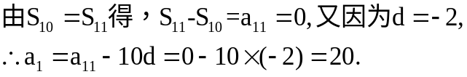
2.（2011·陕西高考文科·T10）植树节某班20名同学在一段直线公路一侧植树，每人植一棵，相邻两棵树相距10米，开始时需将树苗集中放置在某一树坑旁边，现将树坑从1到20依次编号，为使各位同学从各自树坑出发前来领取树苗所走的路程总和最小，树苗可以放置的两个最佳坑位的编号为（ ）
（A）①和⑳ （B）⑨和⑩ (C) ⑨和⑪ (D) ⑩和⑪
【思路点拨】根据选项分别计算四种情形的路程和；或根据路程和的变化规律直接得出结论．
【精讲精析】选D．（方法一）
选项 | 具体分析 | 结论
A | ①和⑳：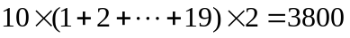 | 比较各个路程和可知D符合题意
B | ⑨：  ⑩：=2000 | 比较各个路程和可知D符合题意
C | ⑪：=2000 | 比较各个路程和可知D符合题意
D | ⑩和⑪：路程和都是2000 | 比较各个路程和可知D符合题意
（方法二）根据图形的对称性，树苗放在两端的树坑旁边，所得路程总和相同，取得一个最值；所以从两端的树坑向中间移动时，所得路程总和的变化相同，最后移到第10个和第11个树坑旁时，所得的路程总和达到另一个最值，所以计算两个路程和进行比较即可．树苗放在第一个树坑旁，则有路程总和是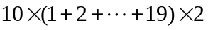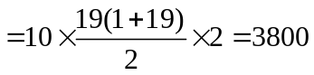；树苗放在第10个（或第11个）树坑旁边时，路程总和是
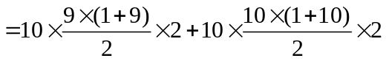
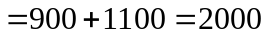，
所以路程总和最小为2000米.
二、填空题
3.（2011·辽宁高考文科·Ｔ15）若S_{n}为等差数列{a_{n}}的前n项和，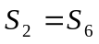，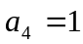，则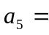____________．
【思路点拨】可利用等差数列的下标性质，迅速求解．
【精讲精析】∵， 即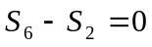．
∴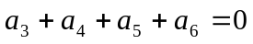．由下标性质知：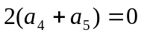，
∵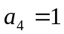，∴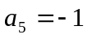．
【答案】
4.（2011·广东高考理科·Ｔ11）等差数列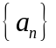前9项的和等于前4项的和.若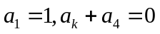，则 .
【思路点拨】利用等差数列前项和公式求得公差，然后再由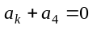求得的值.
【精讲精析】由题意得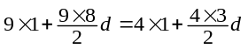，解得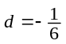.则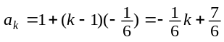，
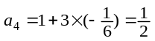.由得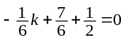，解得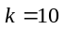.
【答案】10
5.（2011·湖南高考理科·T12）设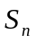是等差数列{a}(n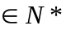)的前n项和，且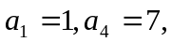则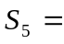_____.
【思路点拨】本题主要考查等差数列的基本公式：通项公式和求和公式.
【精讲精析】由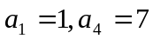得到公差d=2，则S=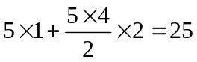.
【答案】25
6.（2011·陕西高考理科·T14）植树节某班20名同学在一段直线公路一侧植树，每人植一棵，相邻两棵树相距10米．开始时需将树苗集中放置在某一树坑旁边，使每位同学从各自树坑出发前来领取树苗往返所走的路程总和最小，这个最小值为 （米）．
【思路点拨】把实际问题转化为数学模型,然后列式转化为函数的最值问题．
【精讲精析】（方法一）设树苗放在第个树坑旁边（如图），
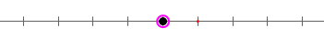
1 2 … … 19 20
那么各个树坑到第i个树坑距离的和是
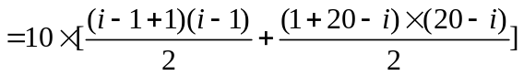
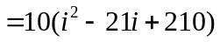，当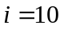或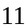时，的值最小，最小值是1000，所以往返路程的最小值是2000米.
（方法二）根据图形的对称性，树苗放在两端的树坑旁边，所得路程总和相同，取得一个最值；所以从两端的树坑向中间移动时，所得路程总和的变化相同，最后移到第10个和第11个树坑旁时，所得的路程总和达到另一个最值，所以计算两个路程和即可.树苗放在第一个树坑旁，则路程总和是
；树苗放在第10个（或第11个）树坑旁边时，路程总和是
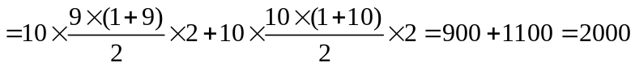，所以路程总和最小为2000米.
【答案】2000
7.（2011·天津高考文科·Ｔ11）已知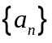为等差数列，为其前项和，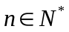，
若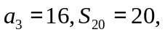则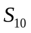的值为_______.
【思路点拨】联立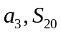求出首项和公差.代入求和公式计算.
【精讲精析】
由题意可得：
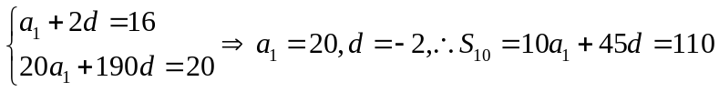.
【答案】110
三、解答题
8.（2011·福建卷文科·Ｔ17）已知等差数列{a_{n}}中，a₁=1，a₃=-3.
（I）求数列{a_{n}}的通项公式；
（II）若数列{a_{n}}的前k项和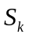=-35，求k的值.
【思路点拨】（Ⅰ）通过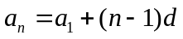来求；
（Ⅱ）表示，建立方程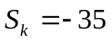，解方程得k的值.
【精讲精析】（Ⅰ）设等差数列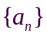的公差为，则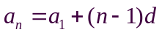.
由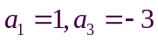可得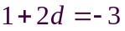，解得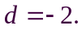
从而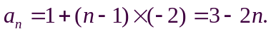
（Ⅱ）由（1）可知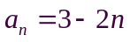，
所以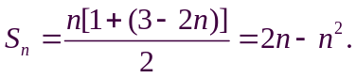由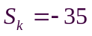可得，
即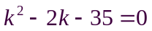，解得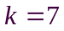或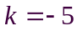.
又故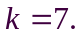
关闭Word文档返回原板块。

